Министерство образования Республики Беларусь
Учреждение образования
«Белорусский государственный университет информатики
и радиоэлектроники»

Кафедра ПОИТ

Учебная дисциплина «Теория информации»

ОТЧЕТ

по лабораторной работе №1

Вариант 4

Подготовил: Чуяшов А. М. гр. 451002

Проверила: Болтак С.В.

Минск 2026
Задание:
Написать программу, которая выполняет шифрование и дешифрование текстового файла любого размера, содержащего текст на заданном языке, используя следующие алгоритмы шифрования:

- шифр Плейфейра, текст на английском языке;
- шифр Виженера, прогрессивный ключ, текст на русском языке.

Для всех алгоритмов ключ задается с клавиатуры пользователем.
Программа должна игнорировать все символы, не являющиеся буквами заданного алфавита, и шифровать только текст на заданном языке. Все алгоритмы должны быть реализованы в одной программе. Программа не должна быть написана в консольном режиме. Результат работы программы – зашифрованный/расшифрованный файл/ы. Кроме работы с файлами программа должна предоставлять ввод/вывод шифруемого текста с клавиатуры/на экран.
Шифр Плейфейра, текст на английском языке
Тесты:
1.1 Текст: HELLO, ключ: MONARCHY
Подготовка ключа: удаляем не-буквы, переводим в верхний регистр: MONARCHY. Заменяем J на I (в алфавите Плейфейра буквы I и J объединены). Удаляем повторяющиеся буквы: MONARCHY.
Строим матрицу 5x5. Сначала записываем буквы ключа: M, O, N, A, R, C, H, Y. Затем добавляем оставшиеся буквы алфавита (без J): B, D, E, F, G, I, K, L, P, Q, S, T, U, V, W, X, Z.
Получаем матрицу:
M O N A R
C H Y B D
E F G I K
L P Q S T
U V W X Z
Подготовка текста: HELLO → удаляем не-буквы, верхний регистр: HELLO. Разбиваем на пары: HE-LL-O. Проверяем пары:
- HE: разные буквы, оставляем
- LL: одинаковые буквы, вставляем X между ними: LX
- Остались отложенная L и O: LO
Итоговые пары: HE-LX-LO
Шифрование по правилам Плейфейра:
Пара HE:
- H находится в строке 1, столбце 1
- E находится в строке 2, столбце 0
- Разные строки и столбцы → прямоугольник
- Берем буквы из противоположных углов: H→C, E→F
- Результат: CF
Пара LX:
- L находится в строке 3, столбце 0
- X находится в строке 4, столбце 3
- Разные строки и столбцы → прямоугольник
- Берем буквы из противоположных углов: L→S, X→U
- Результат: UP
Пара LO:
- L находится в строке 3, столбце 0
- 0 находится в строке 0, столбце 1
- Разные строки и столбцы → прямоугольник
- Берем буквы из противоположных углов: L→P, O→M
- Результат: PM
Итоговый шифротекст: CFSUPM
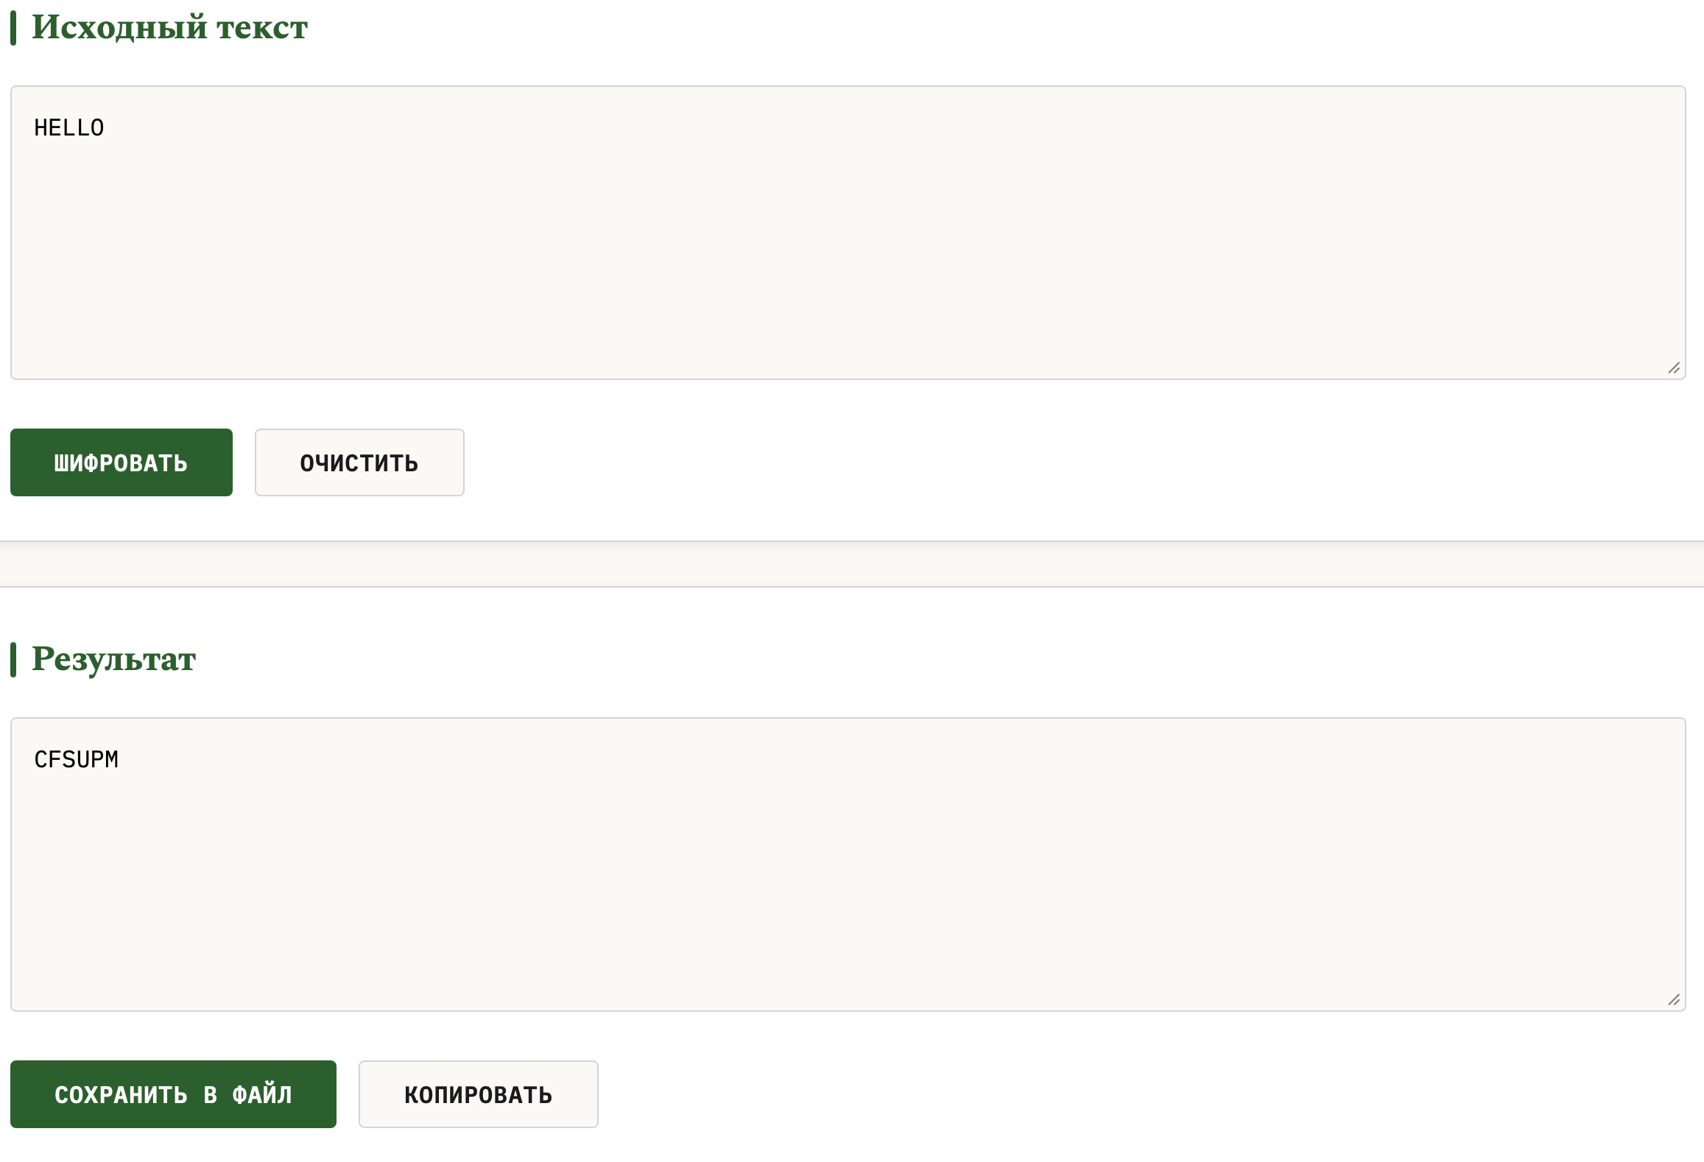
Рис. 1 – Шифрование теста 1

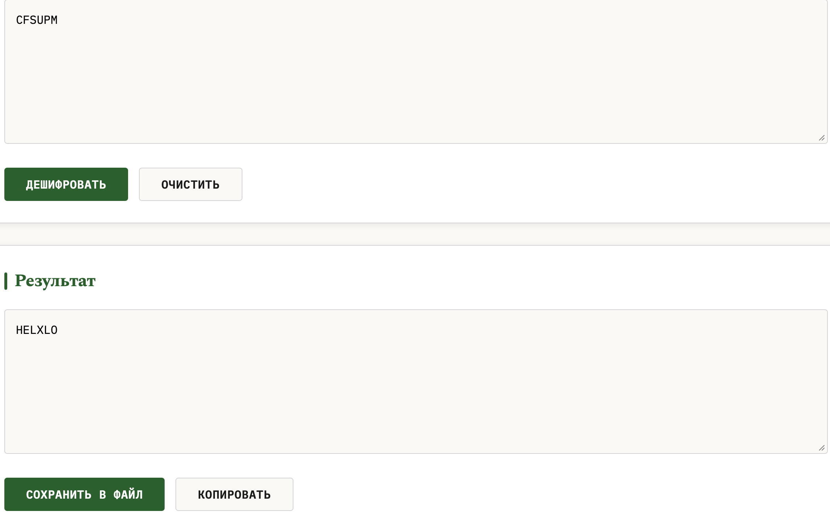
Рис. 2 – Дешифрирование теста 1
1.2 Текст: HIDE THE GOLD, ключ: KEYWORD
Подготовка ключа: KEYWORD, повторов нет, все буквы из алфавита, строим матрицу 5x5:
K E Y W O
R D A B C
F G H I L
M N P Q S
T U V X Z
Подготовка текста(удаляем пробелы): HIDE THE GOLD → HIDETHEGOLD. Разбиваем на пары:
- HI → разные, оставляем
- DE → разные, оставляем
- TH → разные, оставляем
- EG → разные, оставляем
- OL → разные, оставляем
- D → одна буква, добавляем X: DX
Итоговые пары: HI-DE-TH-EG-OL-DX
Шифрование:
- HI: H(2,2), I(2,3) → одна строка → сдвиг вправо: IL
- DE: D(1,1), E(0,1) → один столбец → сдвиг вниз: GD
- TH: T(4,0), H(2,2) → прямоугольник → VF
- EG: E(0,1), G(2,1) → один столбец → сдвиг вниз: DN
- OL: O(0,4), L(2,4) → один столбец → сдвиг вниз: CS
- DX: D(1,1), X(4,3) → прямоугольник → BU
Итоговый шифротекст: ILGDVFDNCSBU
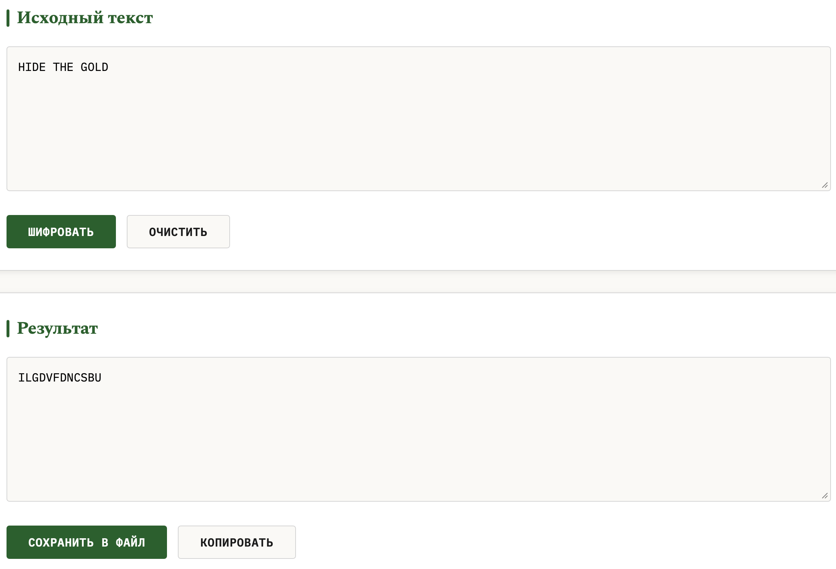
Рис. 3 – Шифрование теста 2

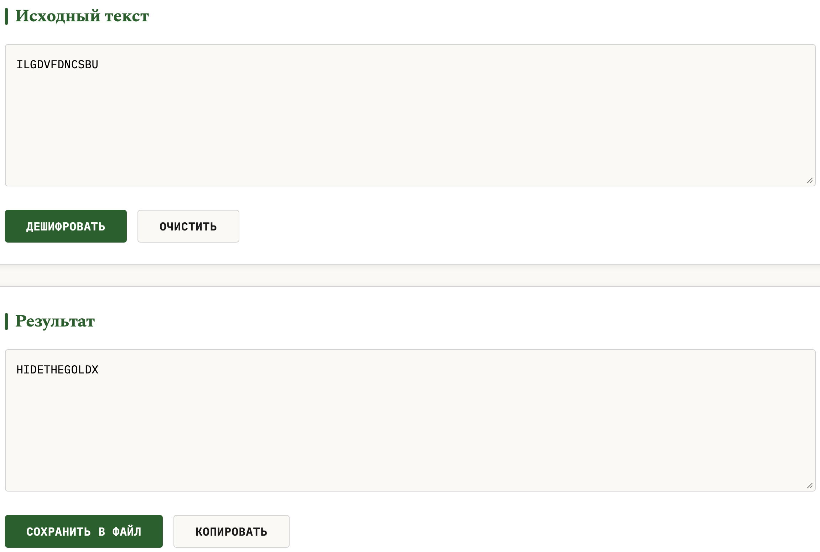
Рис. 4 – Дешифрирование теста 2
1.3 Текст: BALLOON, ключ: SECRET (двойные буквы)
Этот тест проверяет обработку двойных букв в тексте. В слове BALLOON есть две пары двойных букв: LL и OO.
Подготовка текста:
- Исходный текст: BALLOON
- Разбиваем на пары: BA-LL-OO-N
- LL → одинаковые, вставляем X: LX
- LO → (отложенная L)разные, оставляем
- OO → одинаковые, вставляем X: OX
- ON → (отложенная O)разные, оставляем: ON
Итоговые пары после обработки: BA-LX-LO-OX-ON
Матрица для ключа SECRET:
S E C R T
A B D F G
H I K L M
N O P Q U
V W X Y Z
Итоговый шифротекст: DBKYIQPO
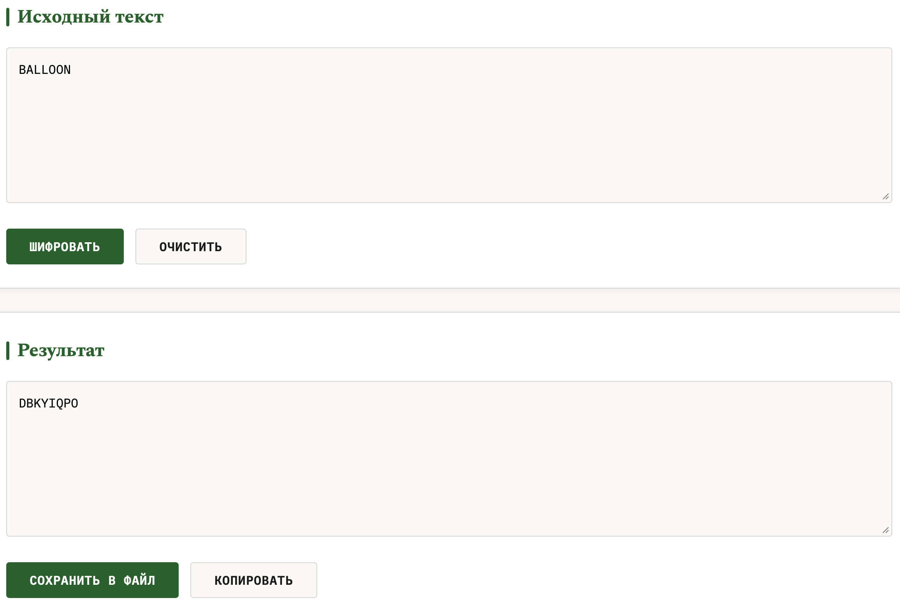
Рис. 5 – Шифрование теста 3 (двойные буквы)

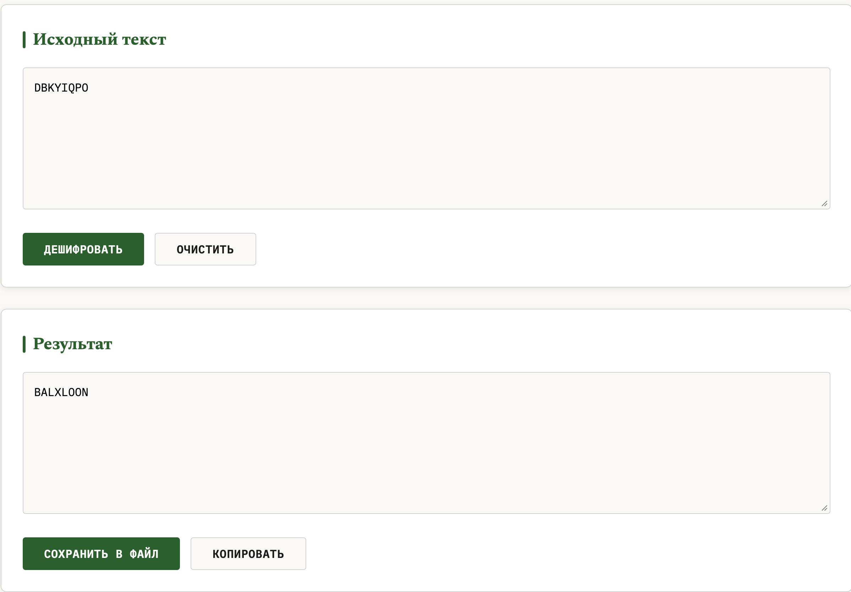
Рис. 6 – Дешифрирование теста 3
1.4 Текст: JUMP, ключ: TEST (буква J)
Этот тест проверяет обработку буквы J, которая в шифре Плейфейра заменяется на I.
Подготовка текста:
- Исходный текст: JUMP
- Заменяем J на I: IUMP
- Разбиваем на пары: IU-MP
IU → NO(прямогульник, меняем столбцы)
MP → KR(прямогульник, меняем столбцы)
Матрица для ключа TEST:

T E S A B
C D F G H
I K L M N
O P Q R U
V W X Y Z
Итоговый шифротекст: NOKR
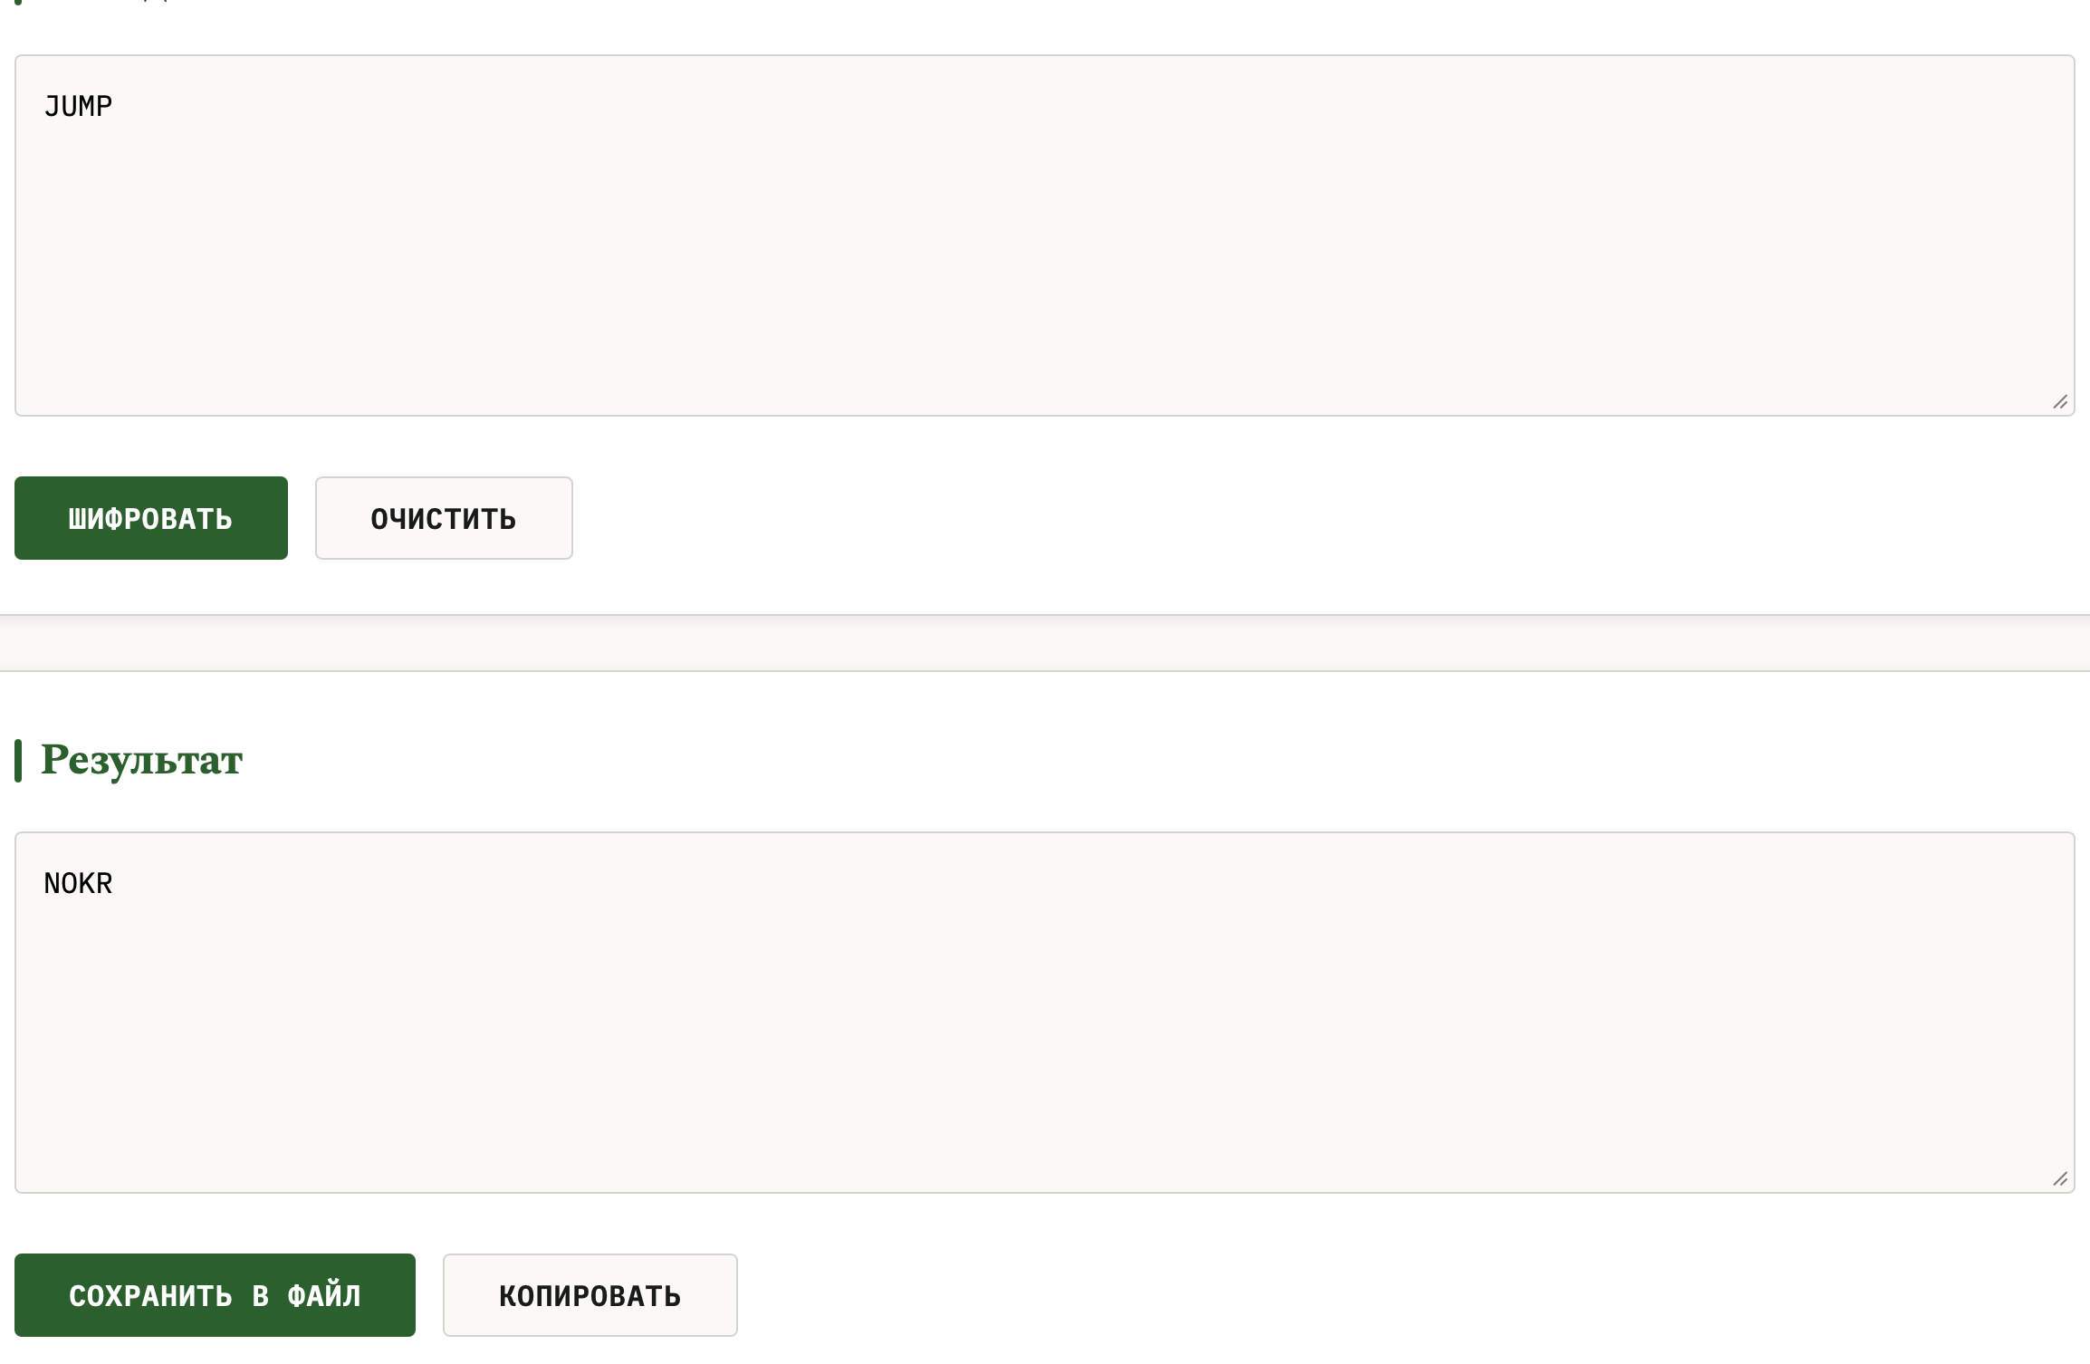
\Рис. 7 – Шифрование теста 4 (буква J)

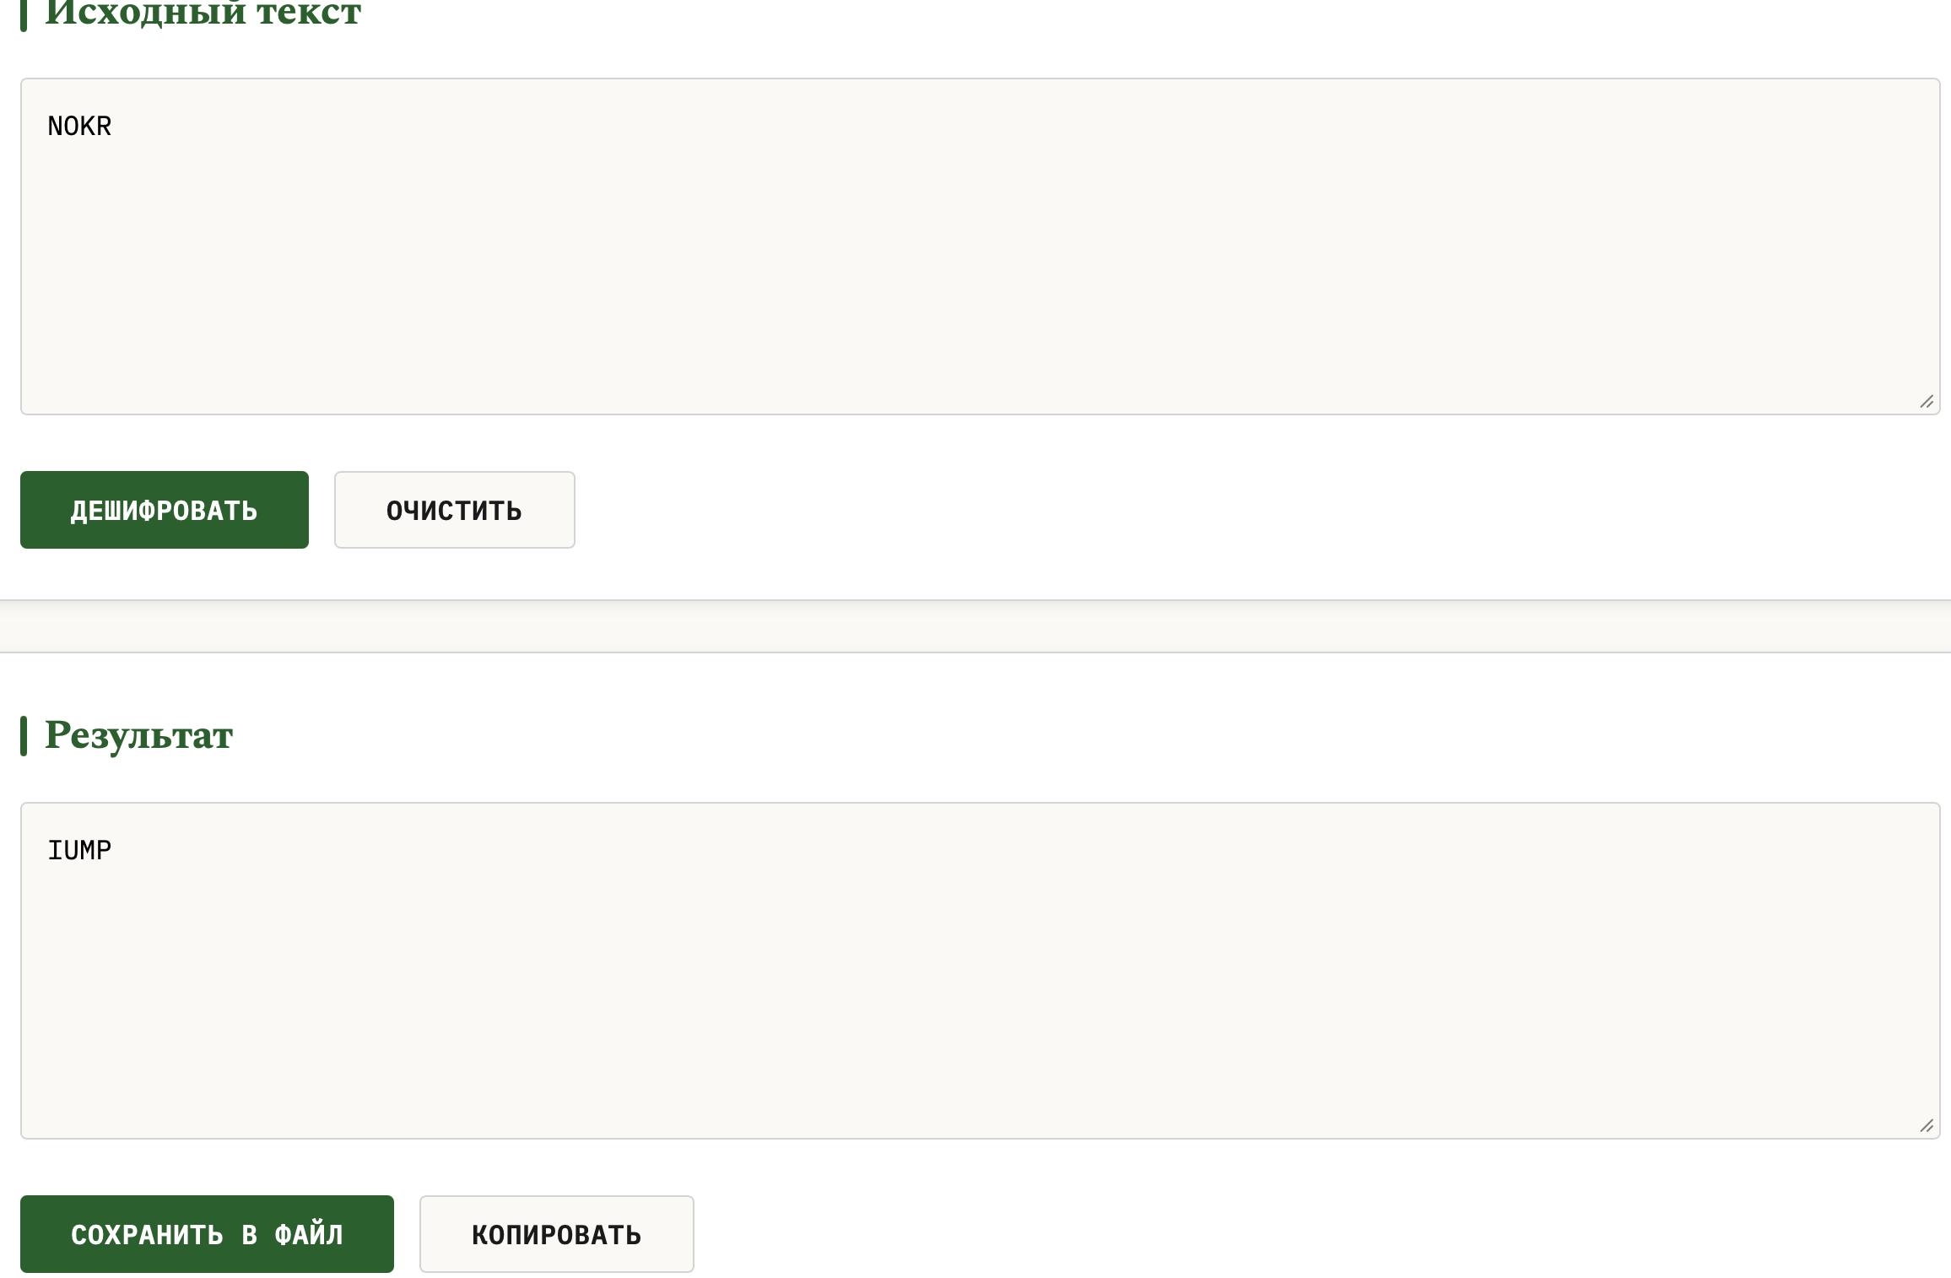
Рис. 8 – Дешифрирование теста 4
1.5 Текст: AAAA, ключ: PUZZLE (одинаковые буквы)
Этот тест проверяет крайний случай, когда весь текст состоит из одинаковых букв. Между каждой парой букв нужно вставить X.
Подготовка текста:
- Исходный текст: AAAA
- Разбиваем: AA-AA
- AA → одинаковые, вставляем X: AX
- AA → одинаковые, вставляем X: AX
- Осталась одна A, добавляем X: AX
Итоговые пары: AX-AX-AX-AX
AX → DT(прямогульник, меняем столбцы)
Матрица для ключа PUZZLE (U встречается дважды, оставляем первое):
P U Z L E
A B C D F
G H I K M
N O Q R S
T V W X Y
Итоговый шифротекст: DTDTDTDT
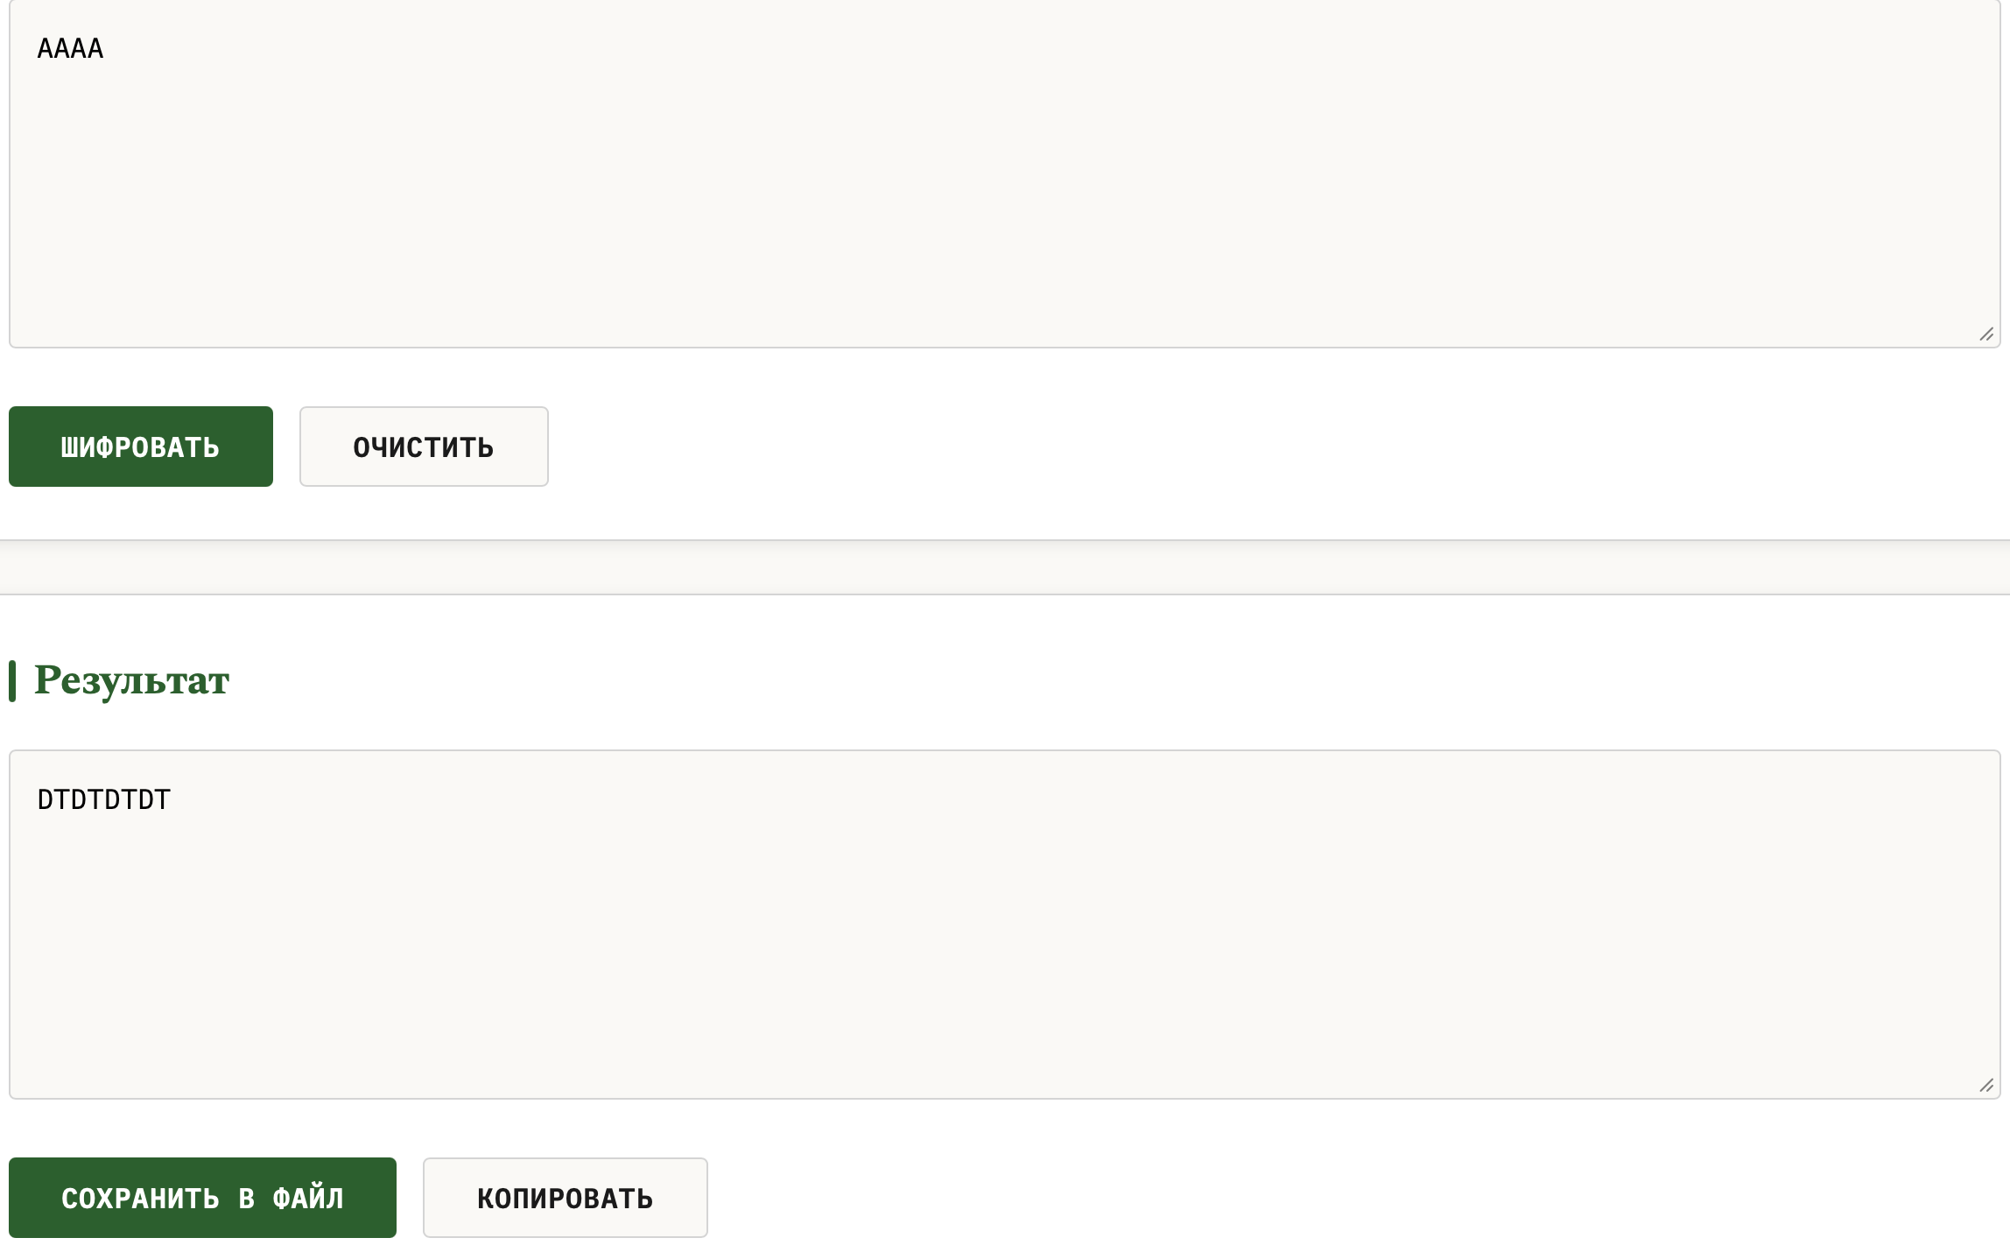
Рис. 10 – Шифрование теста 5 (одинаковые буквы)
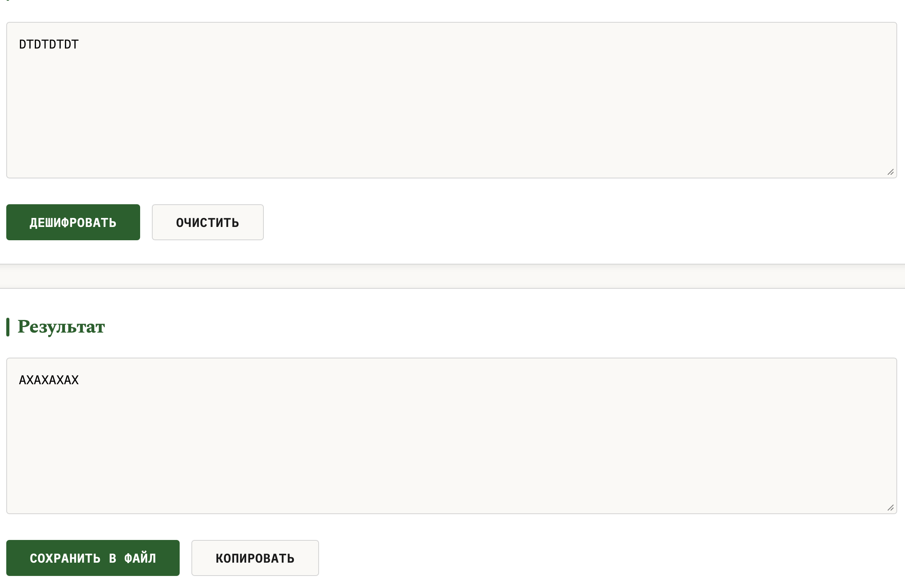
Рис. 11 – Дешифрирование теста 5
Шифр Виженера с прогрессивным ключом, текст на русском языке
В шифре Виженера с прогрессивным ключом после каждого полного прохода по ключу каждая буква ключа сдвигается на 1 позицию в алфавите. Формула шифрования: C = (P + K) mod 33, где P - позиция буквы текста, K - позиция буквы ключа.
2.1 Текст: ПРИВЕТ, ключ: КЛЮЧ
Алфавит: АБВГДЕЖЗИЙКЛМНОПРСТУФХЦЧШЩЪЫЬЭЮЯ (33 буквы, А=0, Б=1, ..., Я=32)
Подготовка:
- Текст: ПРИВЕТ (6 букв)
- Ключ: КЛЮЧ (4 буквы)
- Длина ключа меньше длины текста, ключ будет повторяться
Шифрование (первый проход, ключ = КЛЮЧ):
- П(15) + К(11) = 26 → Ц
- Р(17) + Л(12) = 29 → Ч
- И(9) + Ю(31) = 40 mod 33 = 7 → З
- В(2) + Ч(24) = 26 → Ц
Второй проход (ключ сдвинут на 1: ЛМЯШ):
- Е(5) + Л(12) = 17 → Р
- Т(18) + М(13) = 31 → Ю

Итоговый шифротекст: ЩЫЖЩРЮ
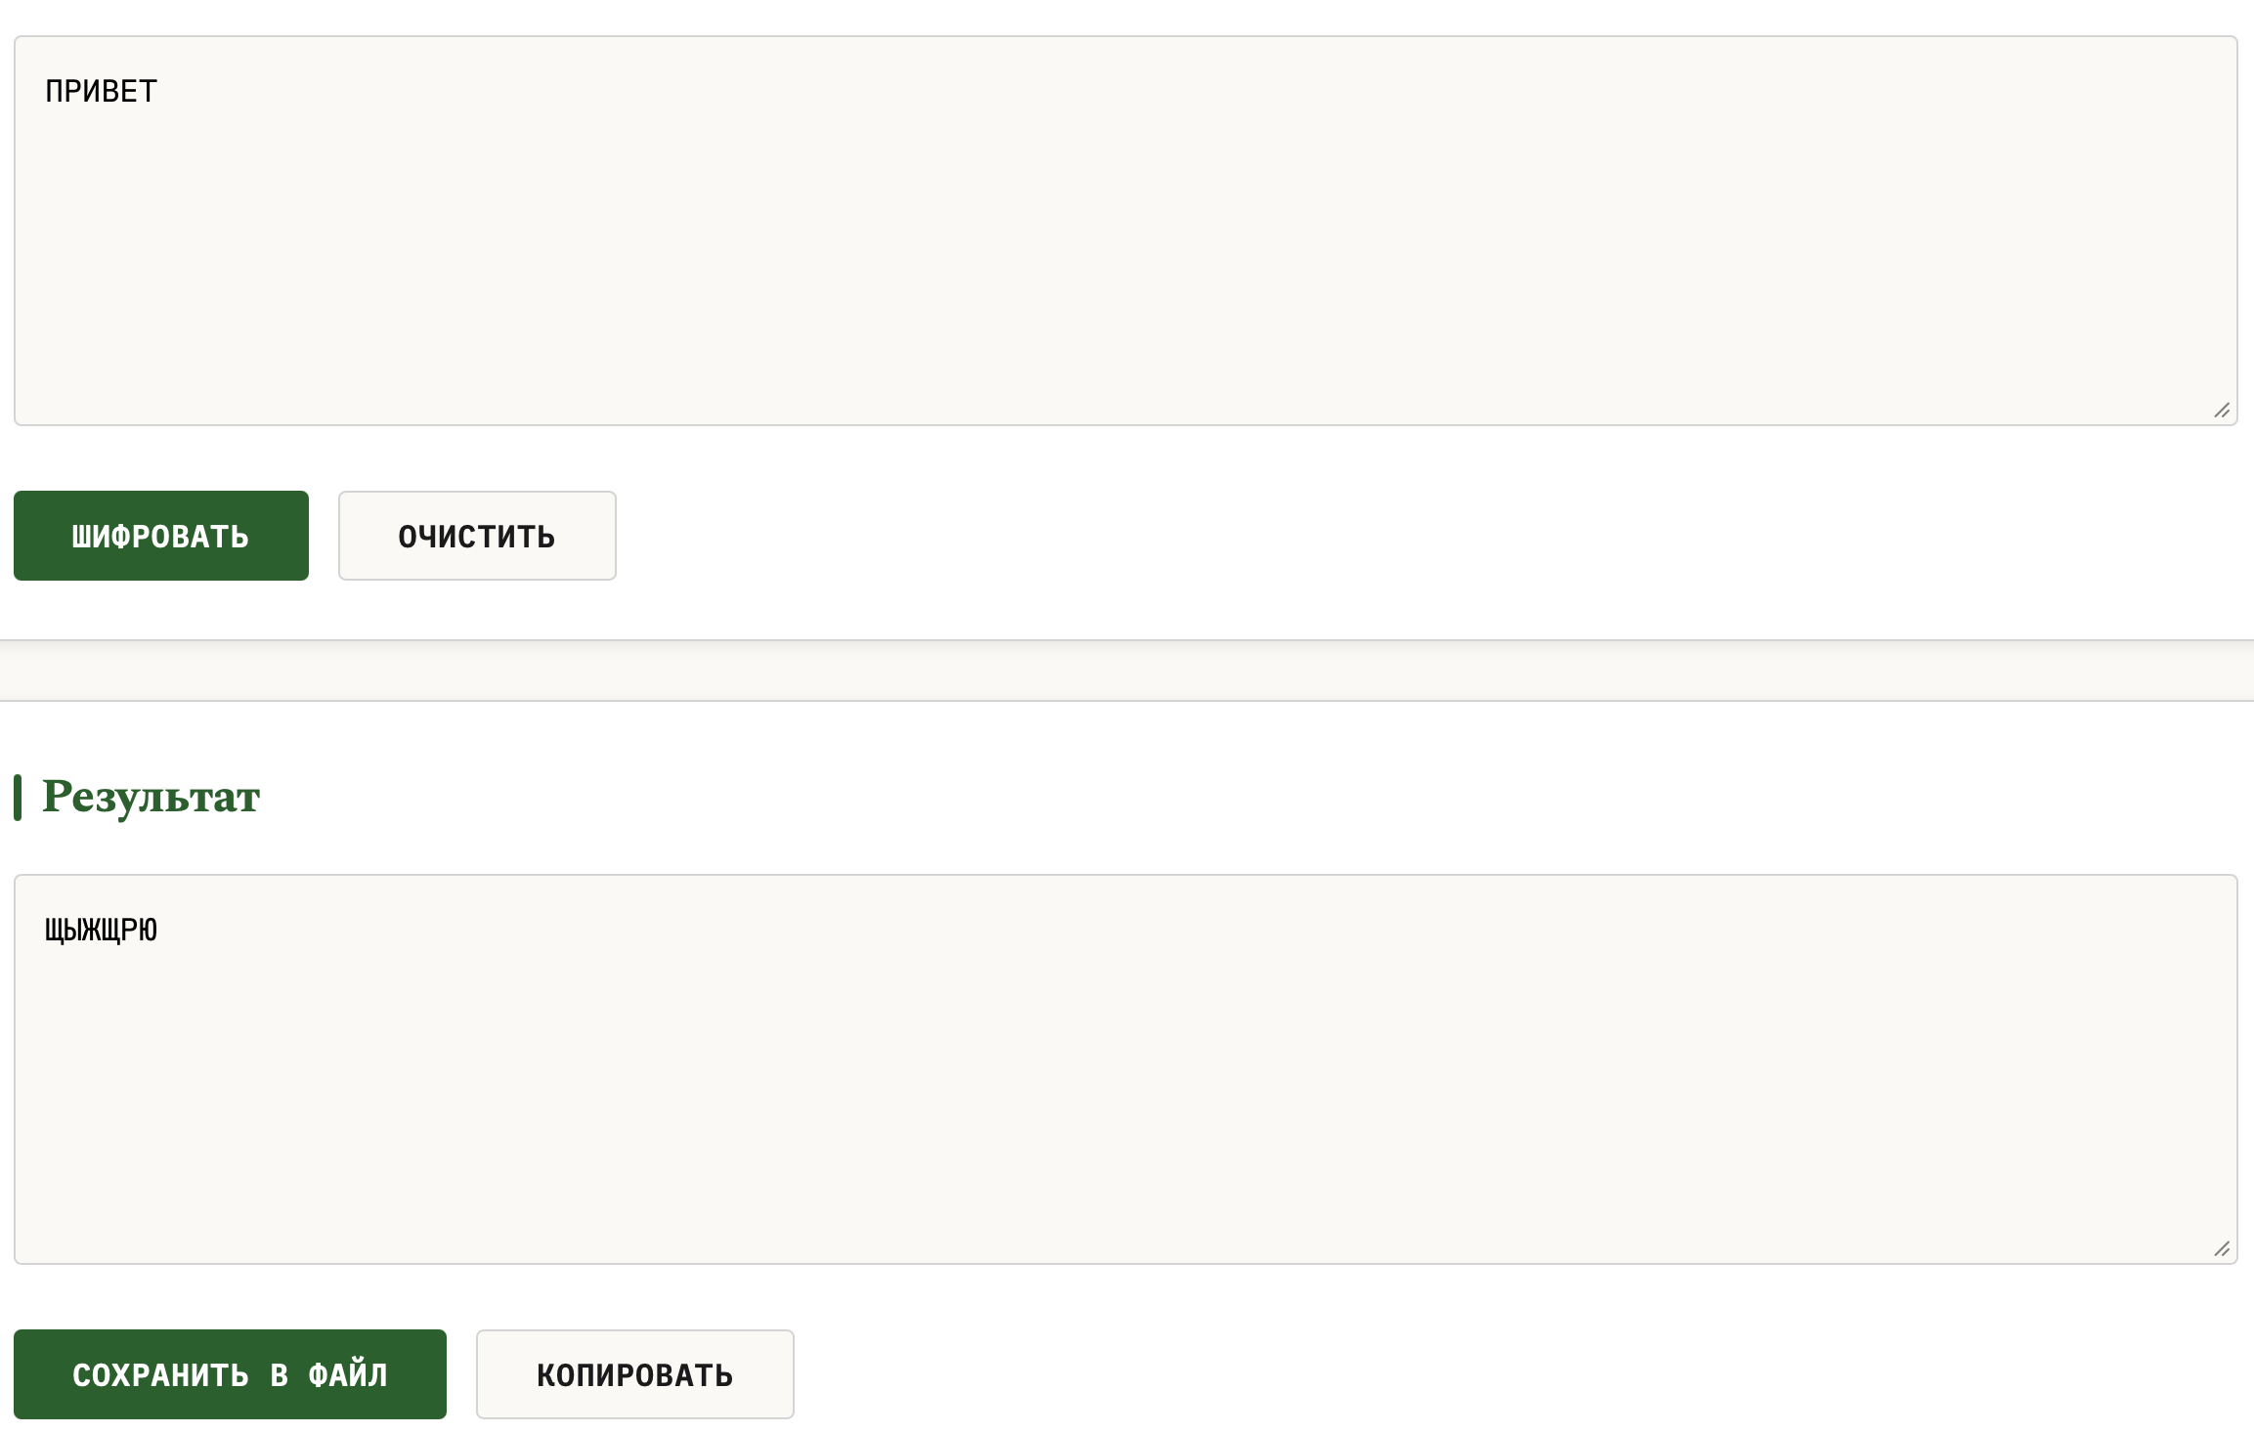
Рис. 11 – Шифрование теста 1 Виженера

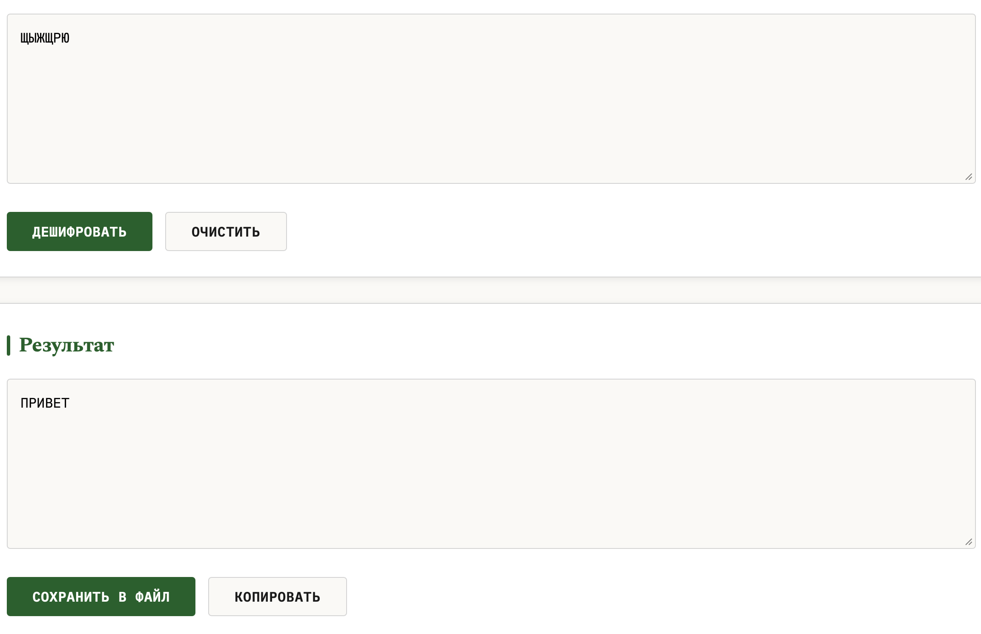
Рис. 12 – Дешифрирование теста 1 Виженера
2.2 Текст: КРИПТОГРАФИЯ, ключ: ШИФР
Подготовка:
- Текст: КРИПТОГРАФИЯ (11 букв)
- Ключ: ШИФР (4 буквы)
Циклы:
- Цикл 0 (символы 0-3): ШИФР
- Цикл 1 (символы 4-7): ЩХФС (сдвиг +1)
- Цикл 2 (символы 8-11): ЪЦФТ (сдвиг +2)

Вычисление прогрессивных ключей:
Ш(24) → +1 = 25(Щ) → +2 = 26(Ъ)
И(8) → +1 = 9(Й) → +2 = 10(К)
Ф(20) → +1 = 21(Х) → +2 = 22(Ц)
Р(16) → +1 = 17(С) → +2 = 18(Т)

Цикл 0: Ш И Ф Р
Цикл 1: Щ Й Х С
Цикл 2: Ъ К Ц Т
Итоговый шифротекст: ВШЬЯЛЧШБЪЮЮС
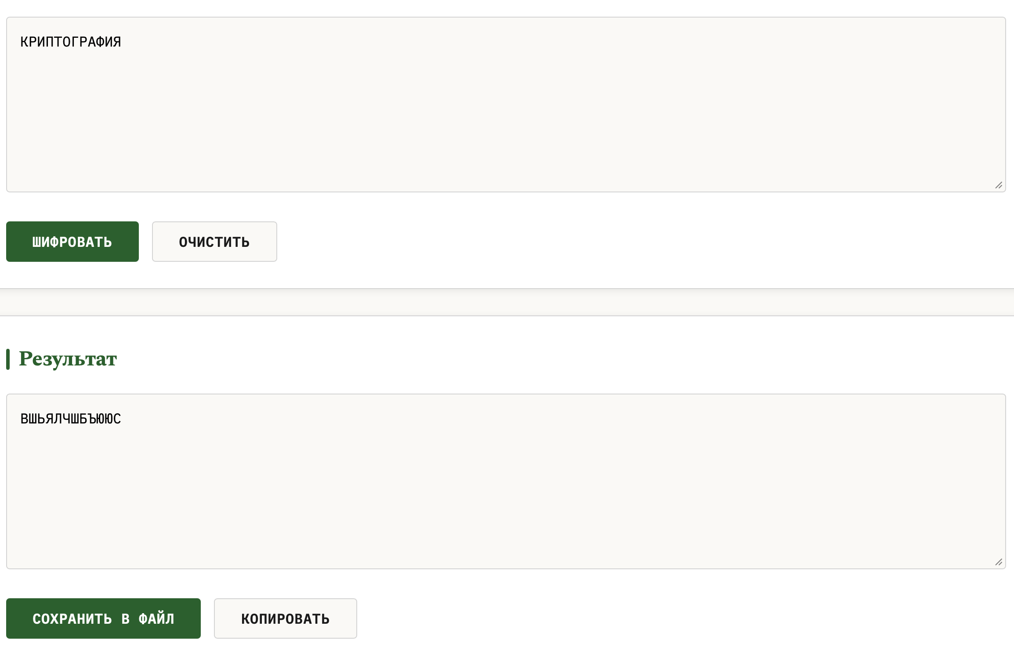
Рис. 13 – Шифрование теста 2 Виженера

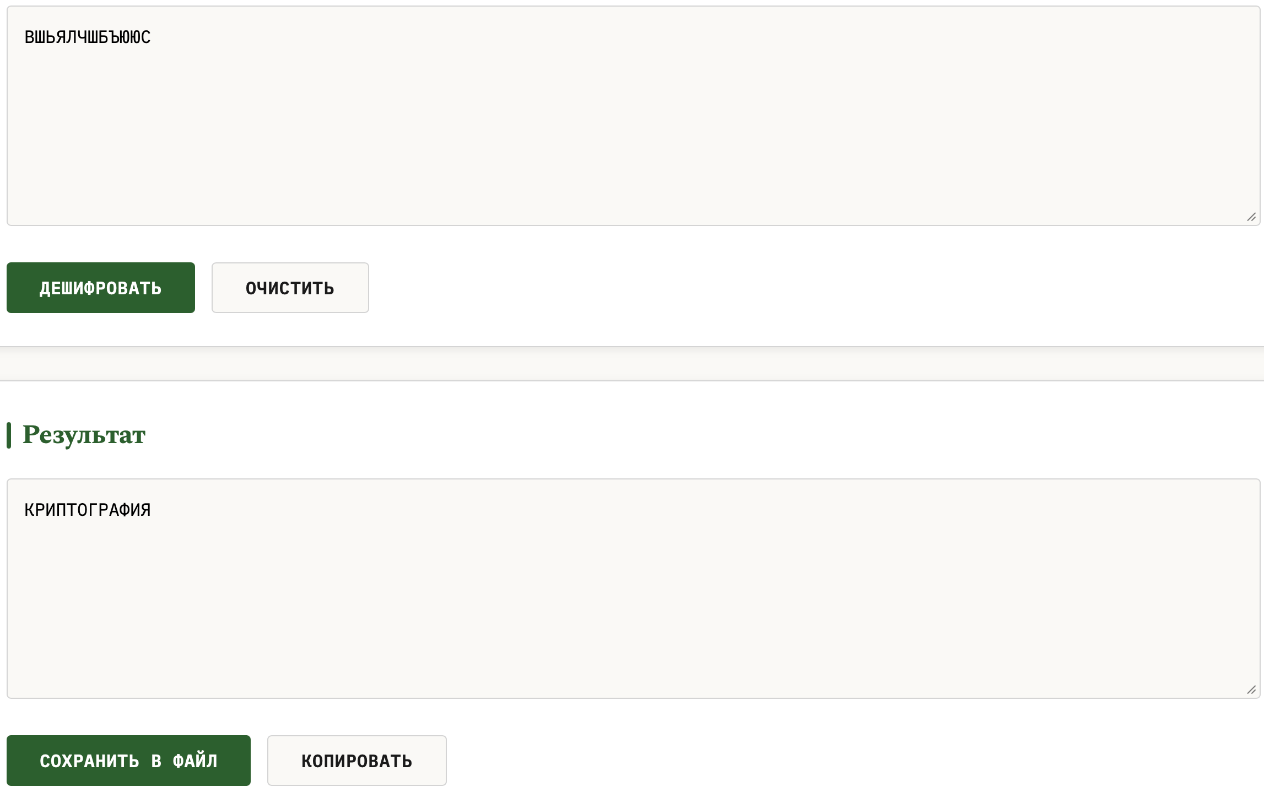
Рис. 14 – Дешифрирование теста 2 Виженера
2.2 Текст: ТЕКСТ, ключ: КОРОТКИЙКЛЮЧ (ключ длиннее текста)
Этот тест проверяет случай, когда ключ длиннее шифруемого текста. В этом случае используется только часть ключа.
Подготовка:
- Текст: ТЕКСТ (5 букв)
- Ключ: КОРОТКИЙКЛЮЧ (13 букв)
- Используем только первые 5 букв ключа: КОРОТ
Итоговый шифротекст: ЬУЪЯД

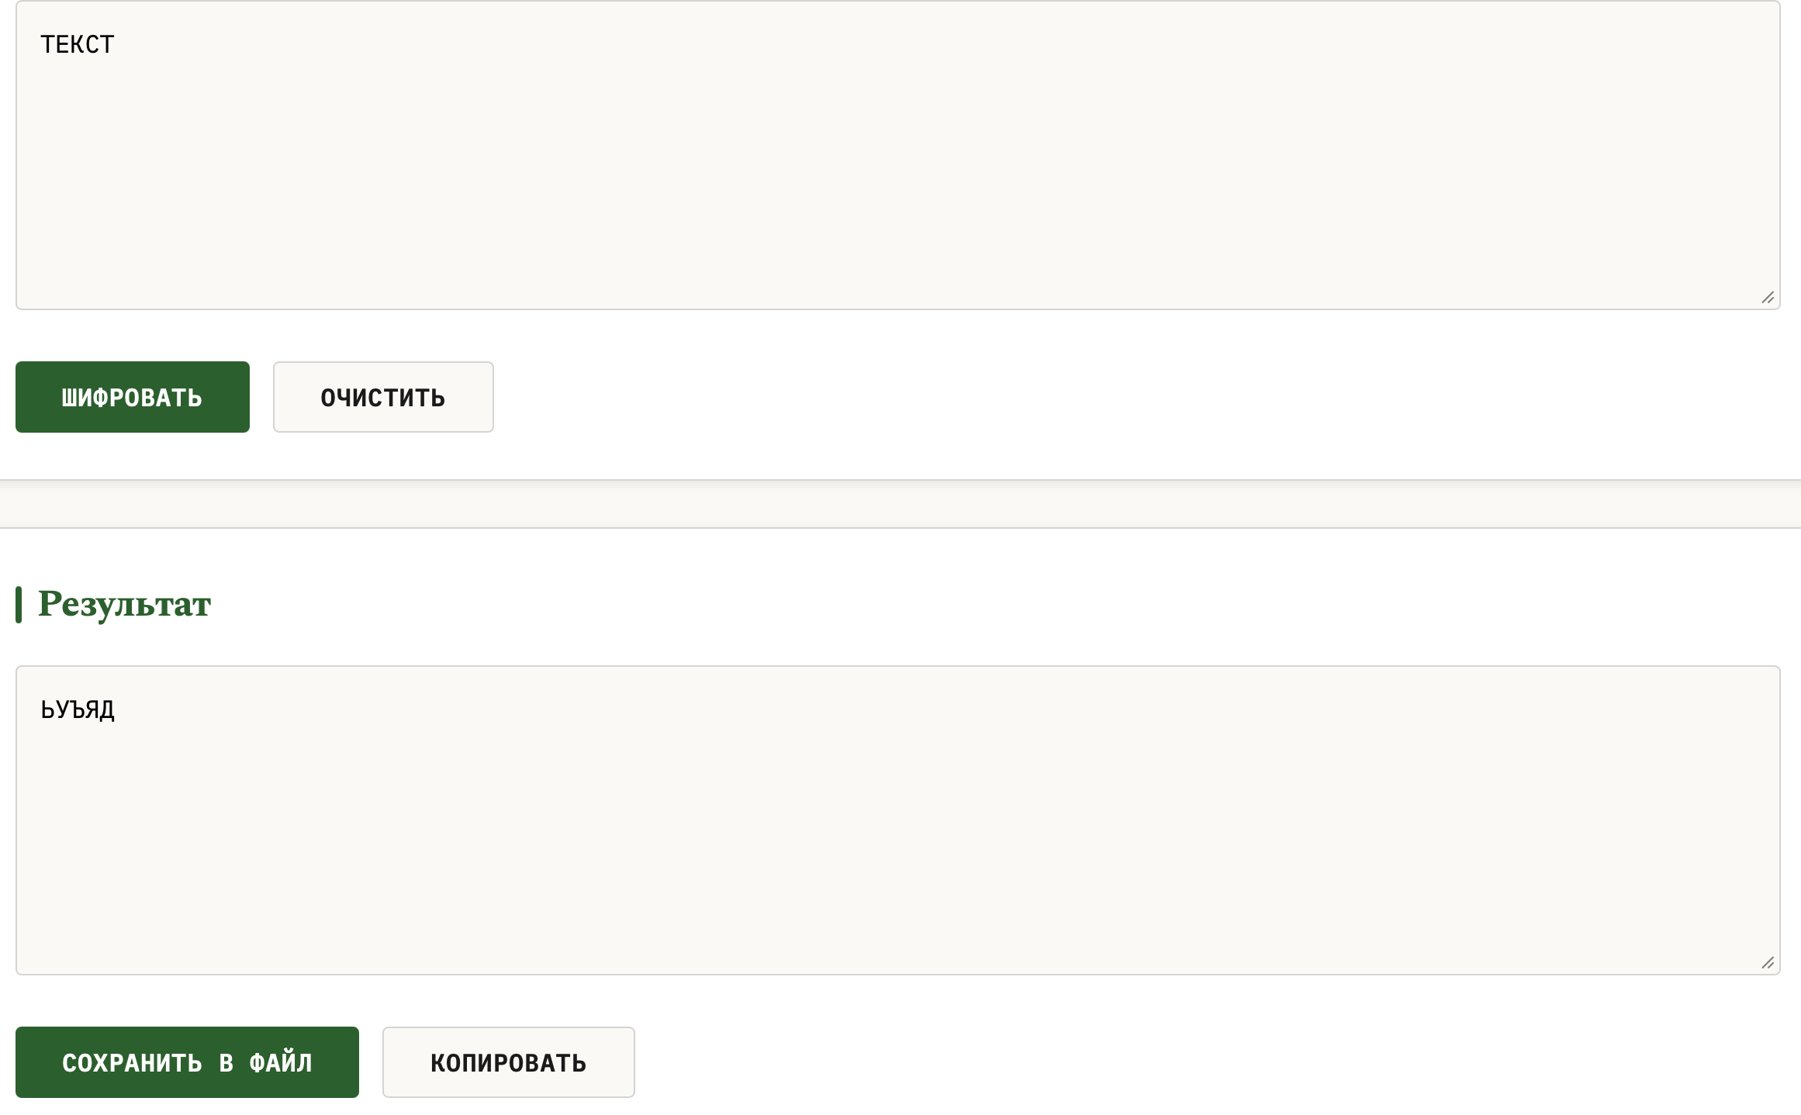
Рис. 19 – Шифрование теста 4 Виженера (ключ длиннее текста)

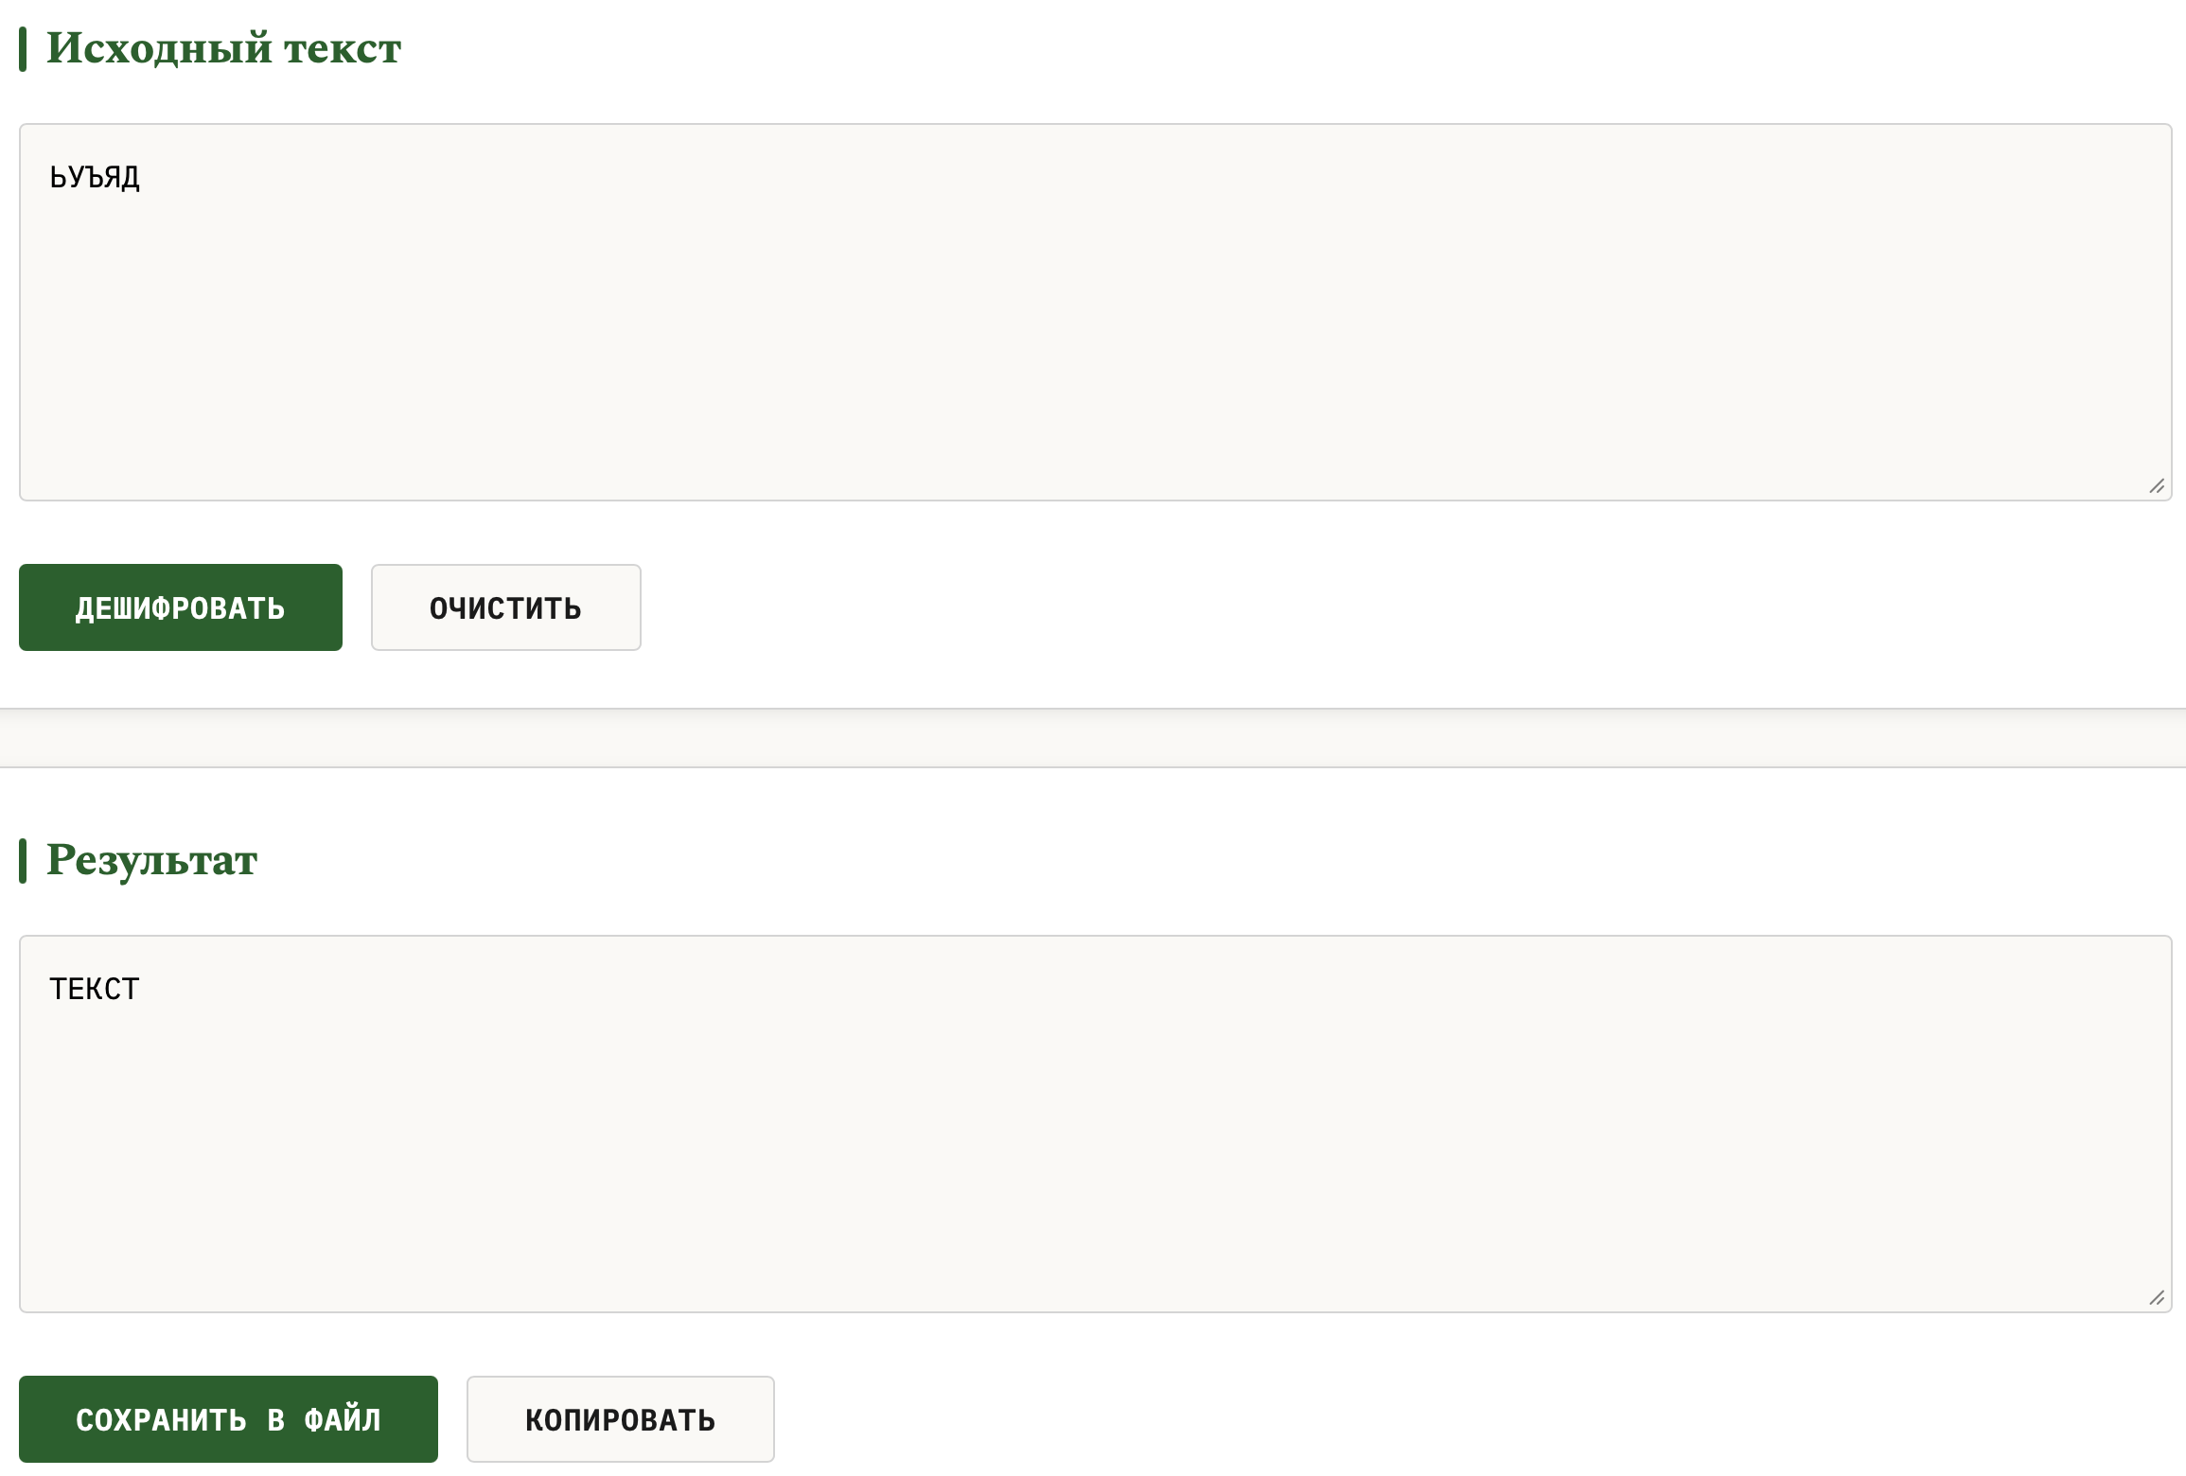
Рис. 20 – Дешифрирование теста 4 Виженера
Загрузка текста с файла:
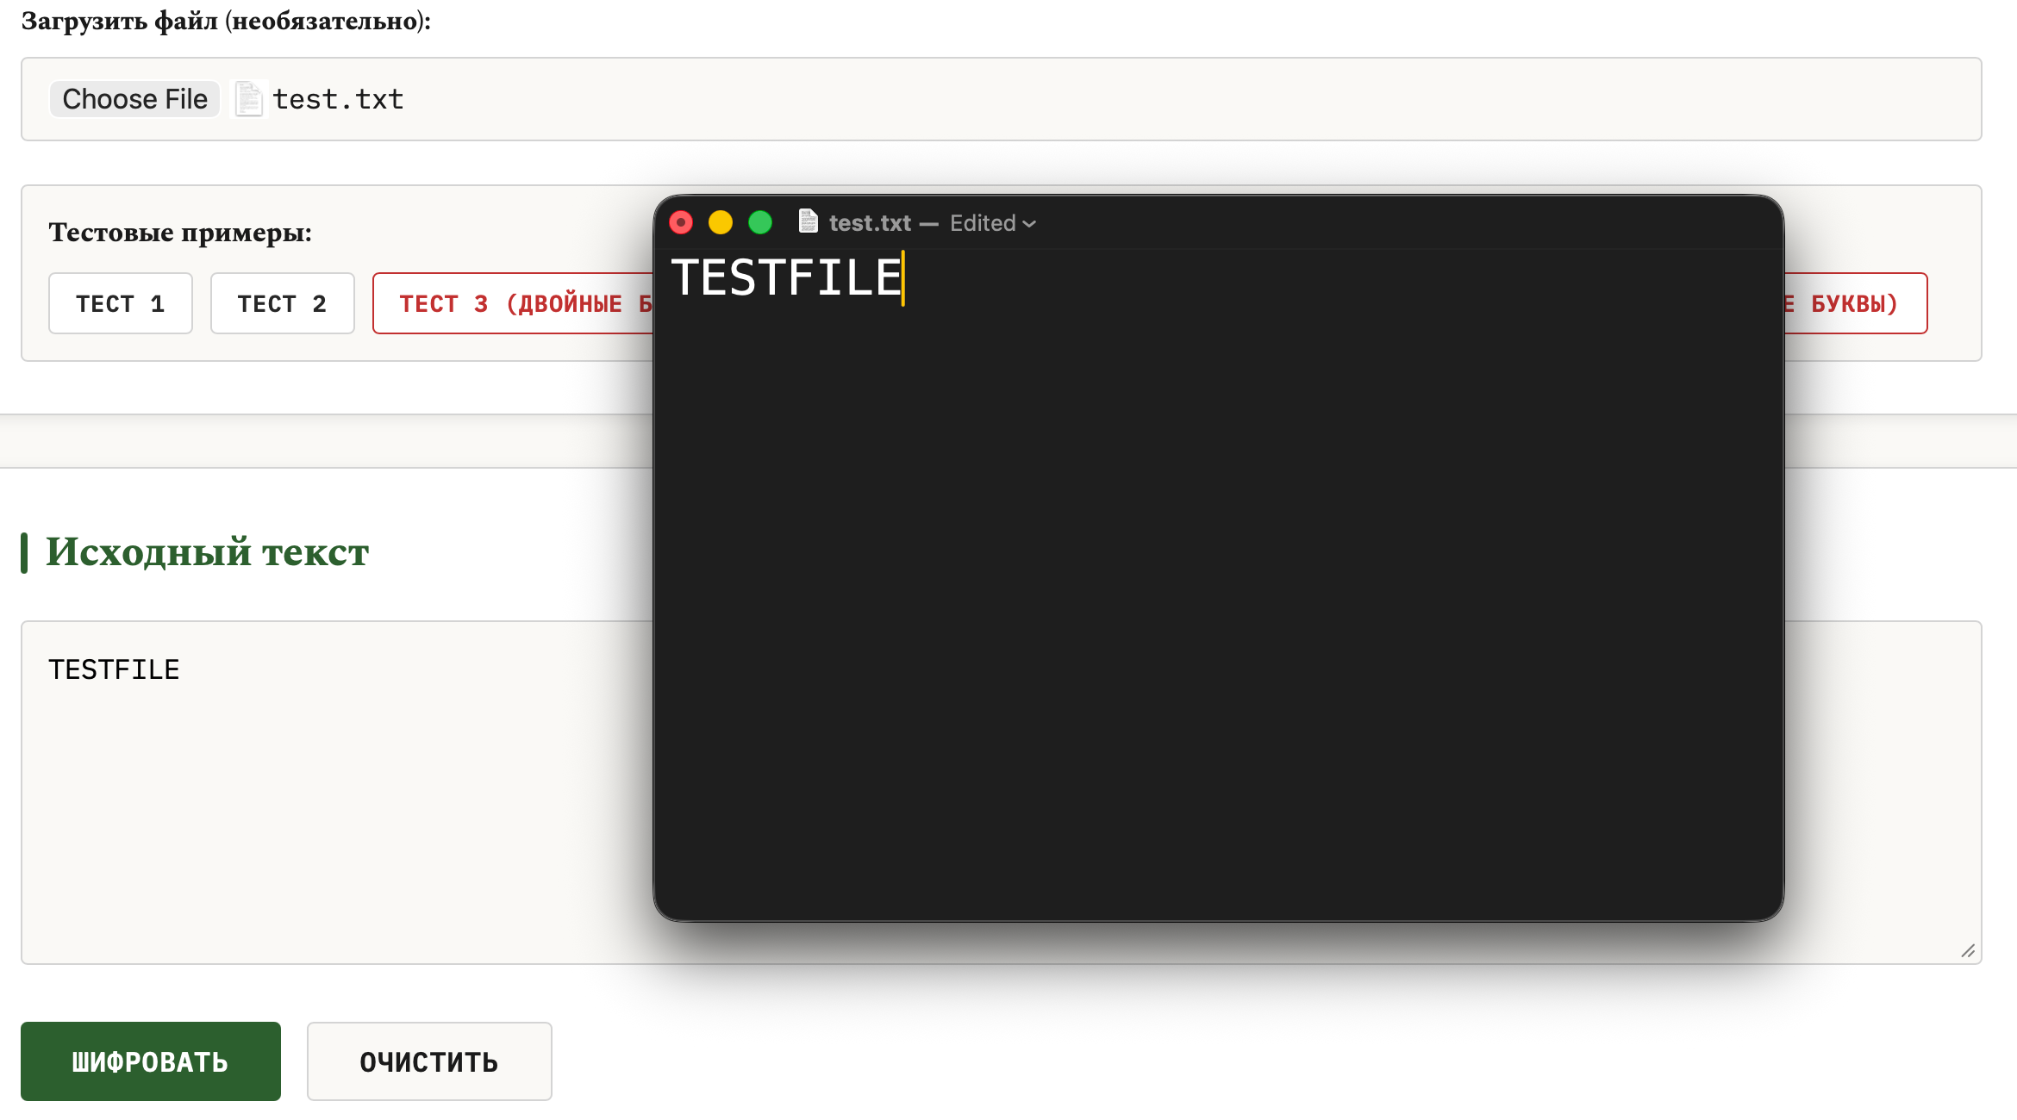
Сохранение файла с результатом:
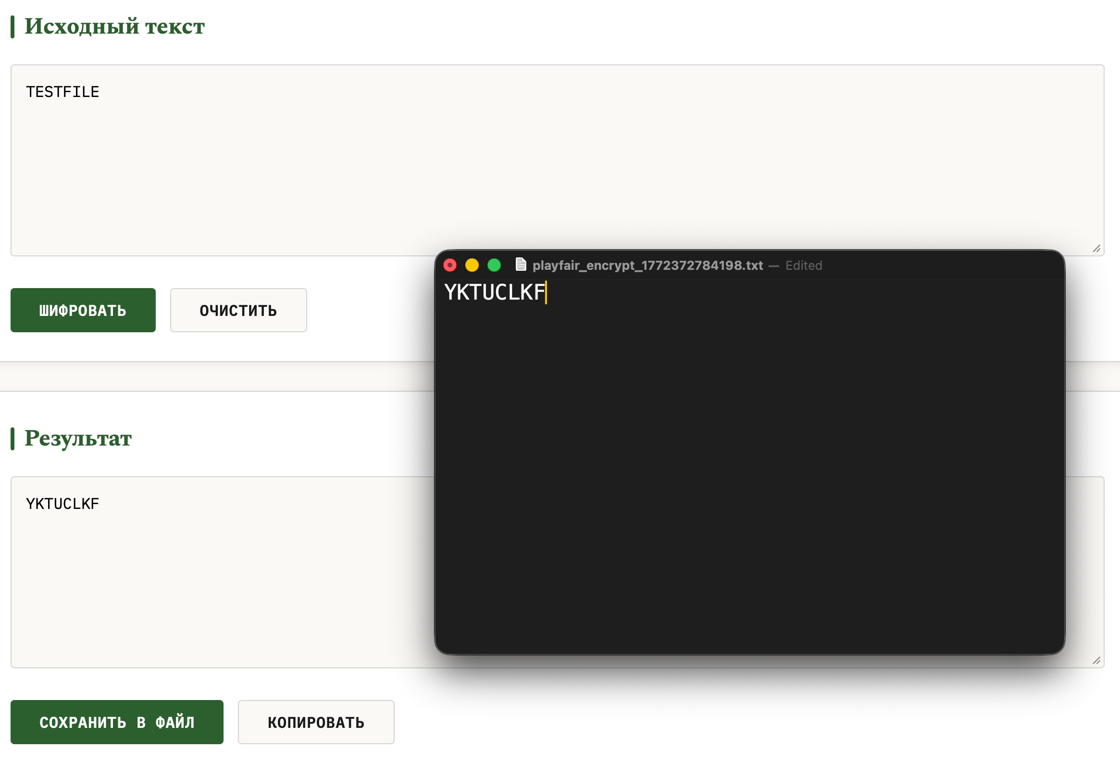
Вывод:
Так как шифр Плейфера является шифром биграммной подстановки, то есть он шифрует пары букв (диграммы) по определенным правилам с использованием ключевой матрицы, а не просто переставляет местами исходные символы, он эффективно скрывает частоту появления одиночных букв и разрушает многие статистические закономерности открытого текста. Это значительно усложняет частотный криптоанализ по сравнению с простыми шифрами перестановки. Шифр Виженера – подстановочный (многоалфавитный), да и ключ изменяется после каждого символа, что затрудняет поиск периодичности, однако он работает с отдельными буквами. Плейфер же, оперируя парами букв и внося искажения (вставка X между одинаковыми буквами или в конец текста), создает более сложную структуру шифротекста, что делает его более устойчивым к взлому простым перебором, хотя и уязвимым для анализа диграмм.

